**"RECONSTRUCCIÓN DE PISTAS DE LA CALLE JORGE HERRERA ENTRE LA CALLE MAYOR NOVOA Y 24 DE JULIO, CALLE MAYOR NOVOA ENTRE LA CALLE BOLÍVAR Y FRANCISCO NAVARRETE; DEL CERCADO DE TUMBES - DISTRITO TUMBES - PROVINCIA TUMBES Y REGIÓN DE TUMBES"**

**HIDROLOGIA - HIDRAULICA**

**TUMBES, MAYO 2022**

**INDICE**

**HIDROLOGIA - HIDRAULICA**

**I ASPECTOS GENERALES**

1.1 OBJETIVOS

1.2 INFORMACIÓN BÁSICA

**II DESCRIPCIÓN DE LA CUENCA**

2.1 UBICACIÓN

2.2 HIDROGRAFÍA

2.3 GEOMORFOLOGÍA

2.3.1 Parámetros Geomorfológicos

2.3.2 Parámetros de Relieve

**III EVALUACION DE LA INFORMACION PLUVIOMÉTRICA**

3.1 REGISTROS PLUVIOMÉTRICOS

3.2 PRECIPITACION MEDIA ANUAL EN LA CUENCA

3.3 ANALISIS DE PRECIPITACION MÁXIMA DE 24 HORAS

3.4. Ajuste de Función de Probabilidad

**IV CONCLUSIONES Y RECOMENDACIONES**

**HIDROLOGIA**

**RESUMEN**

El presente documento estudia, evalúa y analiza la información pluviométrica existente en las inmediaciones del cercado de Tumbes del casco urbano de la ciudad del mismo nombre, específicamente precipitación máxima diaria en 24 horas; con el fin de estimar descargas máximas con diferentes periodos de retorno, previo ajuste a una función de probabilidad correspondiente y utilizada para tal fin.

Para el cálculo de los caudales de avenida en el cercado de Tumbes parte del casco urbano de Tumbes, que en adelante se llamará ***“Cercado de Tumbes”*** se ha considerado que el procedimiento del US Soil Conservation Service (SCS) cumple con la solidez necesaria para las estimaciones respectivas, además se ha construido una serie de modelos ***precipitación-escorrentía***, la cual nos permite conocer el caudal de máxima avenida en la zona de estudio.

Los caudales máximos obtenidos a un periodo de retorno de 10,20,50, 100, 200 y 500 años fueron considerados para la simulación del comportamiento de las vías del sector, ***“Cercado de Tumbes”*** donde se va a verificar la capacidad de las calles del cercado, con el propósito de determinar los caudales de diseño en ese punto para la construcción de pistas y veredas y para hacer posible la mitigación de riesgo contra inundaciones.

Las microcuencas que se está interviniendo para este estudio (información meteorológica) es, las calles del cercado de Tumbes, está localizada en la sierra norte del Perú y es parte parcial del distrito de Tumbes en la Vertiente del Pacifico, con un área de drenaje de LA CALLE JORGE HERRERA 0.0319 Km² y LA CALLE MAYOR NOVA 0.0359 Km², y una altitud máxima de 18.84 y mínima de 4.26 msnm. Ver Figura adjunta.

**GRÁFICO N°01:** Mapa de Sub-Cuencas / Proyecto drenaje pluvial Tumbes

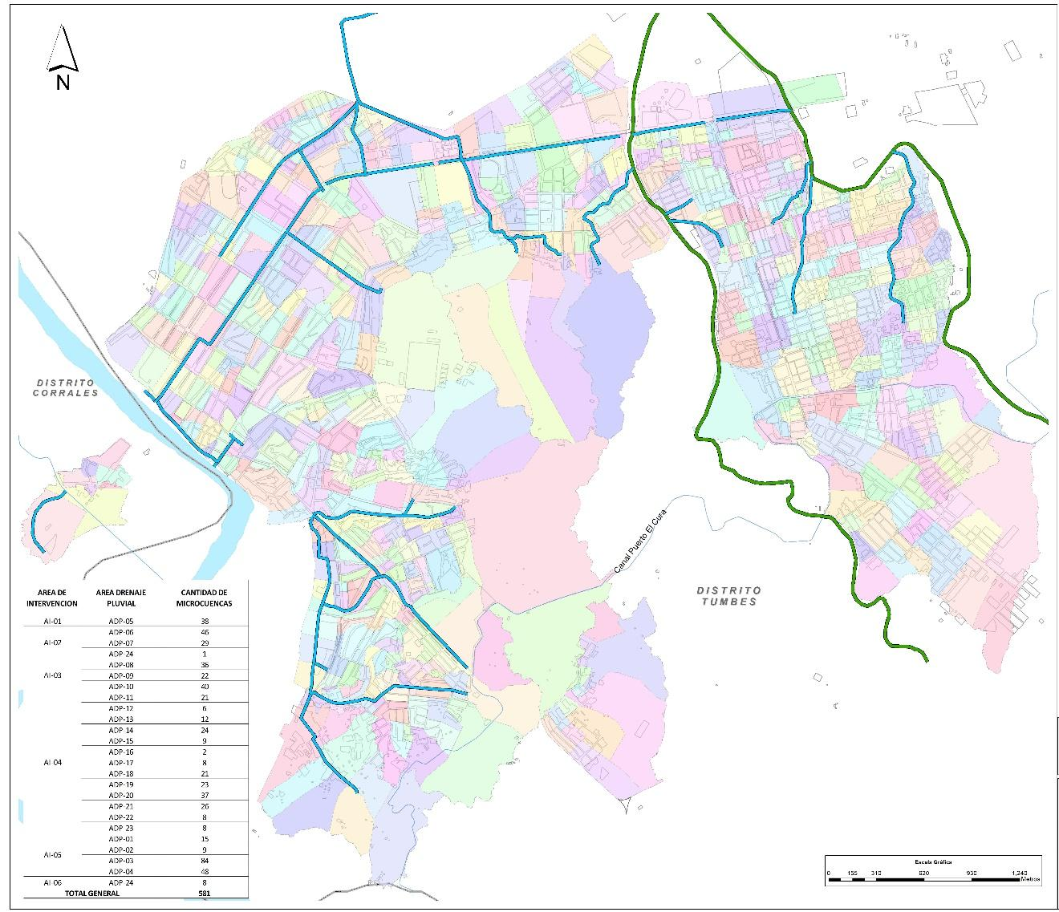

*Fuente: PROYECTO INTEGRAL DE DRENAJE.*

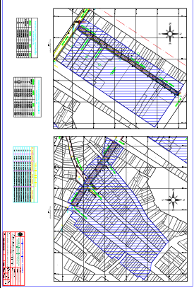

*PLANTA DE LAS MICROCUENCAS*

**CAPITULO: HIDROLOGIA**

**I.- ASPECTOS GENERALES**

**1.1 OBJETIVOS**

- Determinación de las Características Físicas de las microcuencas que se interviene.

- Evaluación del comportamiento de las precipitaciones y transformación Lluvia-caudal en las microcuencas en estudio correspondiente al cercado de Tumbes.

- Determinación de caudales máximos.

Determinación de tramos de inundación, ubicados aguas debajo y aguas arriba del punto de evaluación.

**2.2 INFORMACIÓN BÁSICA Fuentes de Información**

- Proyecto Especial Puyango Tumbes (PEBPT). Ver anexo 1

- Servicio Nacional de Meteorología e Hidrología (SENAMHI). Ver anexo 2

- Instituto Geográfico Nacional (IGN). Imágenes satelitales y DEM.

**Datos hidrometeorológicos históricos**

Para el presente estudio usaremos las lluvias máximas de la estación PUERTO PIZARRO que mostramos en el siguiente cuadro:

**Cuadro Nº01**



**Cartografía**

La información cartográfica verificada ha sido la siguiente:

- Mapa Físico Político del Perú, escala 1/100,0000 Instituto Geográfico Nacional (IGN).

- Mapa de delimitación de unidades hidrográficas de la Autoridad Nacional del Agua. ANA (Actualizado)

- Carta Nacional a escala 1/20,000 del Instituto Geográfico Nacional. (Actualizado).

- Modelo Digital de Elevación Global, (ASTGTM), en formato Raster, resolución es de

12.5 m. x pixel.

Para un mejor manejo de esta información cartográfica, ha sido digitalizada como un Sistema de Información Geográfico (SIG), con asistencia de los programas de cómputo ARCGIS y CAD.

**II.- DESCRIPCIÓN DE LA CUENCA**

**2.1 UBICACIÓN Ubicación Geográfica**

La zona de estudio está localizada en la zona Norte del Perú en La zona del distrito de “TUMBES”

**Ubicación Política**

Políticamente, la zona de estudio se encuentra ubicada dentro de la región de Tumbes, Provincia de Tumbes distrito Tumbes. Zona El Cercado.

**2.2 HIDROGRAFÍA**

**Descripción General de las Microcuencas de las calles el Cercado**

Las microcuencas en estudio “Cercado de Tumbes”, cuenta con área de drenaje total de LA CALLE JORGE HERRERA 0.0319 Km² y LA CALLE MAYOR NOVA 0.0359 Km², DATOS COMPLEMENTARIOS SE MUESTRAN A CONTINUACION:



A continuación, en la figura N° 02 se puede observar con precisión cuales son las microcuencas aportantes; se pueden apreciar en el siguiente gráfico achuradas.

**GRÁFICO N°02: Plano** de Sub-Cuencas / Proyecto drenaje pluvial Tumbes

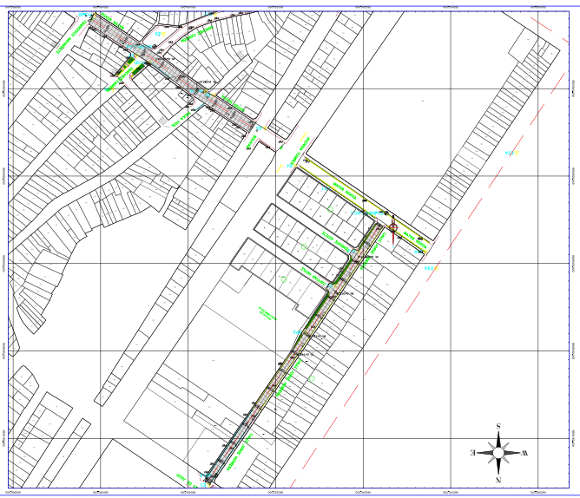

Grafico N°03

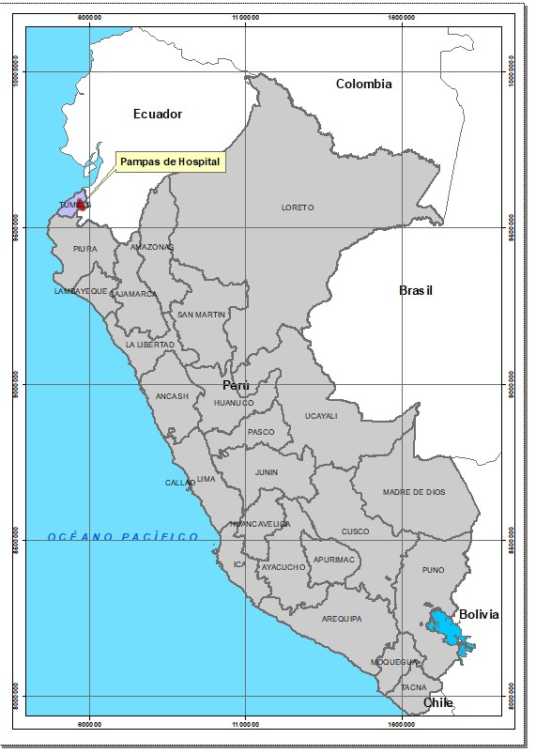

TUMBES

**2.3 GEOMORFOLOGIA**

**2.3.1 Parámetros Geomorfológicos**

Se hace una descripción de las características fisiográficas y la determinación de las mismas.

**Parámetros de Forma**

**Área (A)**

Es definida como la proyección horizontal de la superficie de la cuenca, la cual ha sido determinada mediante es software Arc Gis o CAD, la unidad de medida es en Km2.

**Perímetro (P)**

Es la longitud total del divortium acuarium de la cuenca de interés. El perímetro ha sido obtenido para la unidad hidrográfica ubicada en Los límites de las calles aportantes de las calles del cercado de Tumbes la unidad de medida es el Km.

**Longitud de Cauce Principal (L)**

Es la distancia entre los extremos inicial y final del cauce principal de mayor longitud, según la cual, las aguas en la cuenca tendrán un determinado tiempo de paso a través de la

misma. La unidad de medida está dada en Km.

**Pendiente Media del Curso Principal (S)**

Es la relación entre la diferencia de altitudes del cauce principal y la proyección horizontal del mismo. Su influencia en el comportamiento hidrológico se refleja en la velocidad de las

aguas en el cauce, lo que a su vez determina la rapidez de respuesta de la cuenca ante

eventos pluviales intensos y la capacidad erosiva de las aguas como consecuencia de su energía cinética. Está expresada en porcentaje (%).

**Coeficiente de Compacidad (Kc)**

Relaciona la forma de la cuenca con una de forma circular de igual área y perímetro; éste parámetro proporciona un índice de la velocidad con que las aguas tardan en concentrarse

en la sección de descarga de la cuenca y se expresa por la relación siguiente:

Kc = 0.28P/A1/2

Donde:

Kc = Coeficiente de compacidad

P = Perímetro de la cuenca (Km) A = Área de la cuenca (Km2)

Este coeficiente define la forma de la cuenca, respecto a la similaridad con formas redondas, dentro de rangos que se muestran a continuación (FAO, 1985):

Clase Kc1: Rango entre 1 y 1.25. Corresponde a forma redonda a oval redonda

Clase Kc2: Rango entre 1.25 y 1.5 Corresponde a forma oval redonda a oval oblonga Clase Kc3: Rango entre 1.5 y 1.75 Corresponde a forma oval oblonga a rectangular oblonga.

En cualquier caso, el índice será mayor que la unidad mientras más irregular sea la cuenca y tanto más próximo a ella cuando la cuenca se aproxime más a la forma circular, alcanzando valores próximos a 3 en cuencas muy alargadas. Su unidad de medida es adimensional.

**Factor de Forma (Ff).**

Es la relación existente entre el área de la cuenca y el cuadrado de la longitud del cauce principal más largo se expresa por la siguiente relación:

Donde:

Ft = Am/L = A/L2

Ff = Factor de forma

Am = Ancho medio de la cuenca (Km)

L = Longitud del curso más largo (Km)

Una cuenca tiende a ser alargada si el factor de forma tiende a cero, mientras que su forma es redonda, en la medida que el factor forma tiende a uno. Una cuenca con factor de forma bajo, está sujeta a menos crecientes que otra del mismo tamaño, pero con un factor de forma mayor. Su unidad de medida es adimensional.

Los factores determinados son un referente para establecer la dinámica esperada de la escorrentía superficial en la cuenca, aquellas cuencas con formas alargadas, tienden a presentar un flujo de agua más veloz, a comparación de las cuencas redondeadas, y por tanto tienen una evacuación de la cuenca más rápida.

En el cuadro adjunto presentan los valores de A, P, L, Kc, Ff, correspondientes a la cuenca.

**III.- EVALUACIÓN DE LA INFORMACIÓN PLUVIOMÉTRICA**

**3.1 REGISTROS PLUVIOMÉTRICOS**

El análisis de la calidad de la información pluviométrica fue desarrollado aplicando el Método del Vector Regional (MVR) que toma en cuenta la información que se tiene en la región Tumbes.

Presentan la relación de estaciones cercanas al ámbito del área de estudio con información de los registros del Servicio Nacional de Meteorología e Hidrología SENAMHI y la información recopilada por los proyectos Especiales Puyango Tumbes. Ver Anexo N° 01

La informaciòn utilizada son las precipitaciones máximas en 24 horas (diaria acumulada) mensualizadas, para lo cual se ha extraido las máxima del mes para cada año de registro (1964-2011) y para luego hacer el tratamiento del método del Vector para concluir con precipitaciones en milímetros representativas por áreas de precipitación zonal y espacial.

Tal como se puede apreciar en cuadro adjunto

Estación Meteorológica:



**3.3 ANÁLISIS DE PRECIPITACIÓN MÁXIMA EN 24 HORAS.**

Se cuentan con información de precipitaciones máximas en 24 horas para la estación pluviométrica PUERTO PIZARRO en el ámbito de estudio según se muestra en los cuadros que se adjuntan.

Para lo cual se han calculado para diferentes Modelos Probabilísticos y para diferentes periodos de retorno las precipitaciones máximas en mm.

Para luego ser utilizadas y determinar los caudales punta de diseño con las metodologías propuestas.

**3.3 DATA DE LA ESTACION PUERTO PIZARRO PRECIPITACIONES MAXIMAS EN 24HORAS: Ubicación =**



**Cuadro Nº02**



**3.4 AJUSTE DE LA FUNCION DE PROBABILIDAD NORMAL**





















Para nuestro caso hemos utilizado el modelo probabilístico “Gumbel”, para utilizarlos en la

generación de caudales punta, de diseño que se verá a continuación.

ANALISIS DE LA SECCION DE LAS CALLES

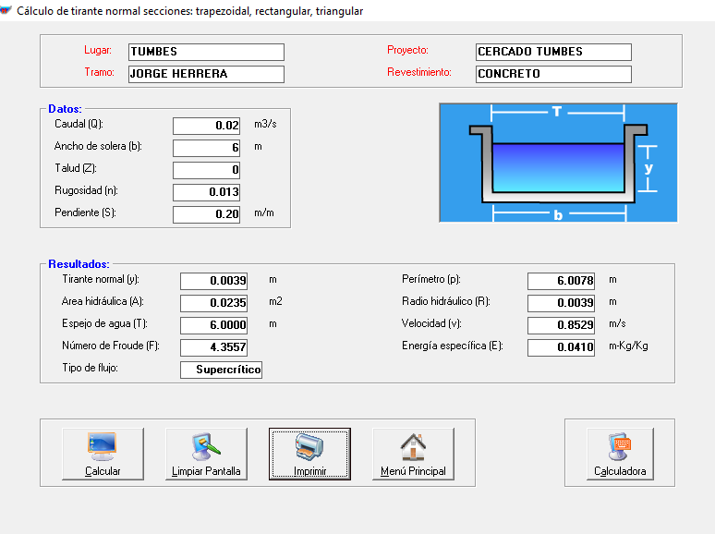

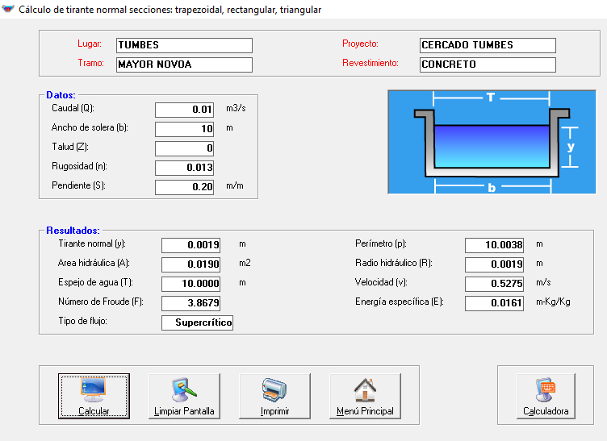

**IV Conclusiones y recomendaciones**

* Se ha tomado datos de la estación PUERTO PIZARRO por ser la más cercana al área de influencia de las calles JORGE HERRERA y MAYOR NOVOA.
* El periodo de vida útil de una pavimentación es de 20 años por lo que se ha generado máximas avenidas para un periodo de retorno de 20 años, teniendo en cuenta la vida útil se ha podido demostrar que el caudal generado el tirante es menor en ambas calles que 0.20m.